 | COLÉGIO PEDRO II - UNIDADE SÃO CRISTÓVÃO III  3ª SÉRIE – MATEMÁTICA – PROFº MARCOS –  www.professorwaltertadeu.mat.br

PROJETO ENEM 6 - GABARITO
1) (UERJ 2002 – 2º EQ) Uma panela, contendo um bloco de gelo a -40º C, é colocada sobre a chama de um fogão. A evolução da temperatura T, em graus Celsius, ao longo do tempo x, em minutos, é descrita pela seguinte função real:
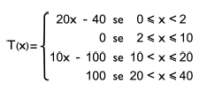
O tempo necessário para que a temperatura da água atinja 50º C, em minutos, equivale a:
(A) 4,5
(B) 9,0
(C) 15,0
(D) 30,0

GABARITO: C

2) (UERJ 2002 – 2º EQ) Leia o texto a seguir.
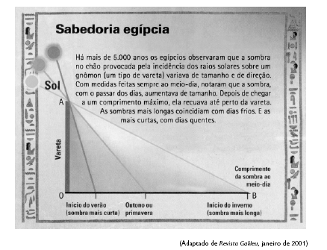
Um estudante fez uma experiência semelhante à descrita no texto, utilizando uma vareta AO de 2 metros de comprimento. No início do inverno, mediu o comprimento da sombra OB,encontrando 8 metros.Utilizou, para representar sua experiência, um sistema de coordenadas cartesianas, no qual o eixo das ordenadas (y) e o eixo das abscissas (x) continham, respectivamente, os segmentos de reta que representavam a vareta e a sombra que ela determinava no chão.
Esse estudante pôde, assim, escrever a seguinte equação da reta que contém o segmento AB:
(A) y = 8 – 4x
(B) x = 6 – 3y
(C) x = 8 – 4y
(D) y = 6 – 3x

GABARITO: C

3) (UERJ 2002 – 2º EQ) Um professor de matemática fez, com sua turma, a seguinte demonstração:
- colocou um CD sobre uma mesa e envolveu-o completamente com um pedaço de barbante, de modo que o comprimento do barbante coincidisse com o perímetro do CD;
- em seguida, emendando ao barbante um outro pedaço, de 1 metro de comprimento, formou uma circunferência maior que a primeira, concêntrica com o CD.
Veja as figuras abaixo.
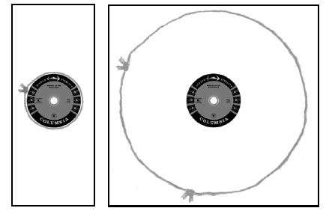
Calculou, então, a diferença entre as medidas do raio da circunferência maior e do raio do CD, chamando-a de x.
Logo após, imaginando um CD com medida do raio idêntica à do raio da Terra, repetiu, teoricamente, as etapas anteriores, chamando de y a diferença encontrada.
Assim, demonstrou a seguinte relação entre essas diferenças, x e y:
(A) x + y = π⁻¹
(B) x + y = π⁻²
(C) y – x = π⁻²
(D) y – x = π⁻¹

GABARITO: A

4) (UERJ 2003 – 1º EQ) Três candidatos, A, B e C, concorrem a um mesmo cargo público de uma determinada comunidade. A tabela abaixo resume o resultado de um levantamento sobre a intenção de voto dos eleitores dessa comunidade.
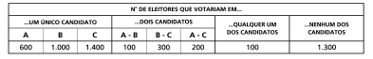
Pode-se concluir, pelos dados da tabela, que a percentagem de eleitores consultados que não votariam no candidato B é:
(A) 66,0%
(B) 70,0%
(C) 94,5%
(D) 97,2%

GABARITO: B

5) (UERJ 2003 – 1º EQ) O logaritmo decimal do número positivo x é representado por log x.
Então, a soma das raízes de log² x - log x³ = 0 é igual a:
(A) 1
(B) 101
(C) 1000
(D) 1001

GABARITO: D

6) (UERJ 2003 – 1º EQ) Numa cidade, os números telefônicos não podem começar por zero e têm oito algarismos, dos quais os quatro primeiros constituem o prefixo.
Considere que os quatro últimos dígitos de todas as farmácias são 0000 e que o prefixo da farmácia Vivavida é formado pelos dígitos 2, 4, 5 e 6, não repetidos e não necessariamente nesta ordem. O número máximo de tentativas a serem feitas para identificar o número telefônico completo dessa farmácia equivale a:
(A) 6
(B) 24
(C) 64
(D) 168

GABARITO: B

7) (UERJ 2003 – 1º EQ) A reciclagem de latas de alumínio permite uma considerável economia de energia elétrica: a produção de cada lata reciclada gasta apenas 5% da energia que seria necessária para produzir uma lata não-reciclada. Considere que, de cada três latas produzidas, uma não é obtida por reciclagem, e que a produção de cada lata reciclada consome 1 unidade de energia. De acordo com essa proporção, o número de unidades de energia necessário para a produção de 24 latas é igual a:
(A) 24
(B) 42
(C) 150
(D) 176

GABARITO: D

8) (UERJ 2003 – 1º EQ) A função que descreve a dependência temporal da posição S de um ponto material é representada pelo gráfico abaixo.
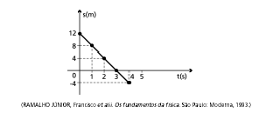

Sabendo que a equação geral do movimento é do tipo S = A + Bt + Ct² , os valores numéricos das constantes A, B e C são, respectivamente:
(A) 0, 12, 4
(B) 0, 12, -4
(C) 12, 4, 0
(D) 12, -4, 0

GABARITO: D

9) (UERJ 2003 – 1º EQ) Uma folha de papel retangular, como a da figura 1, de dimensões 8 cm × 14 cm, é dobrada como indicado na figura 2.
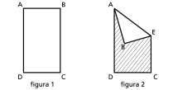
Se o comprimento CE é 8 cm, a área do polígono ADCEB, em cm² , é igual a:
(A) 112
(B) 88
(C) 64
(D) 24

GABARITO: C

10) (UERJ 2003 – 2º EQ) Jorge quer distribuir entre seus filhos os ingressos ganhos para um show. S e cada um de seus filhos ganhar 4 ingressos, sobrarão 5 ingressos; se cada um ganhar 6 ingressos, ficarão faltando 5 ingressos.
Podemos concluir que Jorge ganhou o número total de ingressos correspondente a:
(A) 15
(B) 25
(C) 29
(D) 34

GABARITO: B

11) (UERJ 2003 – 2º EQ) José deseja construir, com tijolos, um muro de jardim com a forma de uma espiral de dois centros, como mostra a figura abaixo.
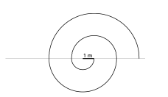
Para construir esta espiral, escolheu dois pontos que distam 1 metro um do outro. A espiral tem 4 meias-voltas e cada tijolo mede 30 cm de comprimento.
Considerando π = 3, o número de tijolos necessários para fazer a espiral é:
(A) 100
(B) 110
(C) 120
(D) 130

GABARITO: A

12) (UERJ 2003 – 2º EQ) Observe a matriz a seguir.
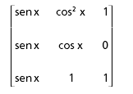
Resolvendo seu determinante, será obtido o seguinte resultado:
(A) 1
(B) sen x
(C) sen² x
(D) sen³ x

GABARITO: D

13) (UERJ 2003 – 2º EQ) Um barco navega na direção AB, próximo a um farol P, conforme a figura abaixo.

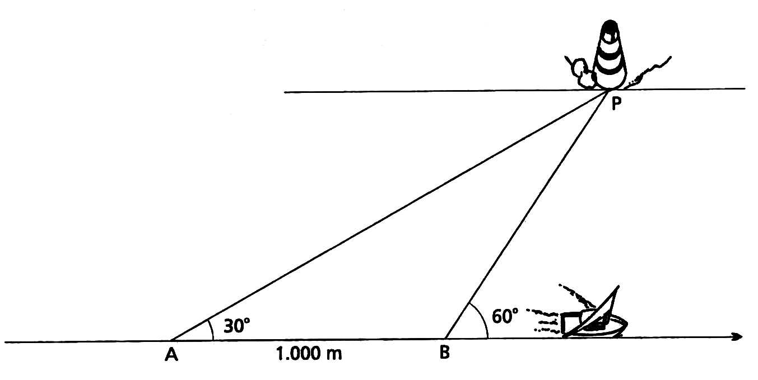
(Adaptado de BONGIOVANNI, Vincenzo et alii. Matemática e Vida. São Paulo: Ática, 1990.)

No ponto A, o navegador verifica que a reta AP, da embarcação ao farol, forma um ângulo de 30º com a direção AB. Após a embarcação percorrer 1.000 m, no ponto B, o navegador verifica que a reta BP, da embarcação ao farol, forma um ângulo de 60º com a mesma direção AB.
Seguindo sempre a direção AB, a menor distância entre a embarcação e o farol será equivalente, em metros, a:
- 500
- 500$\sqrt{3}$
- 1.000
- 1.000$\sqrt{3}$

GABARITO: B

14) (UERJ 2003 – SADE) O folheto abaixo apresenta o tempo de decomposição de materiais usualmente jogados nos rios, nos lagos e no mar.
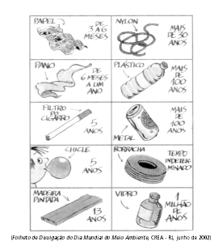
Podemos afirmar que a razão mínima entre o tempo de decomposição, em anos, de 10 toneladas de metal e o de uma garrafa de vidro é de, aproximadamente:
(A) 10⁻⁴
(B) 10⁻¹
(C) 10⁰
(D) 10¹

GABARITO: A

15) (UERJ 2003 – SADE)
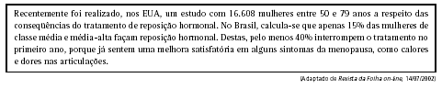
A porcentagem aproximada de mulheres de classe média e média-alta que não interrompem o tratamento no primeiro ano é de:
(A) 6%
(B) 9%
(C) 15%
(D) 60%

GABARITO: B

